Phần 1: ỨNG DỤNG AI TRONG CẤU HÌNH VÀ GIẢI QUYẾT SỰ CỐ
Nhiệm vụ 1.1: Cấu hình Phần cứng
1. Thông tin cấu hình
Thành phần (Component) | Thông số kỹ thuật (Specifications)
CPU | AMD Ryzen 5 3500U with Radeon Vega Mobile Gfx
RAM | 8 GB
Loại ổ cứng | SSD

2. Hình ảnh minh họa Task Manager
- CPU: AMD Ryzen 5 3500U with Radeon Vega Mobile Gfx
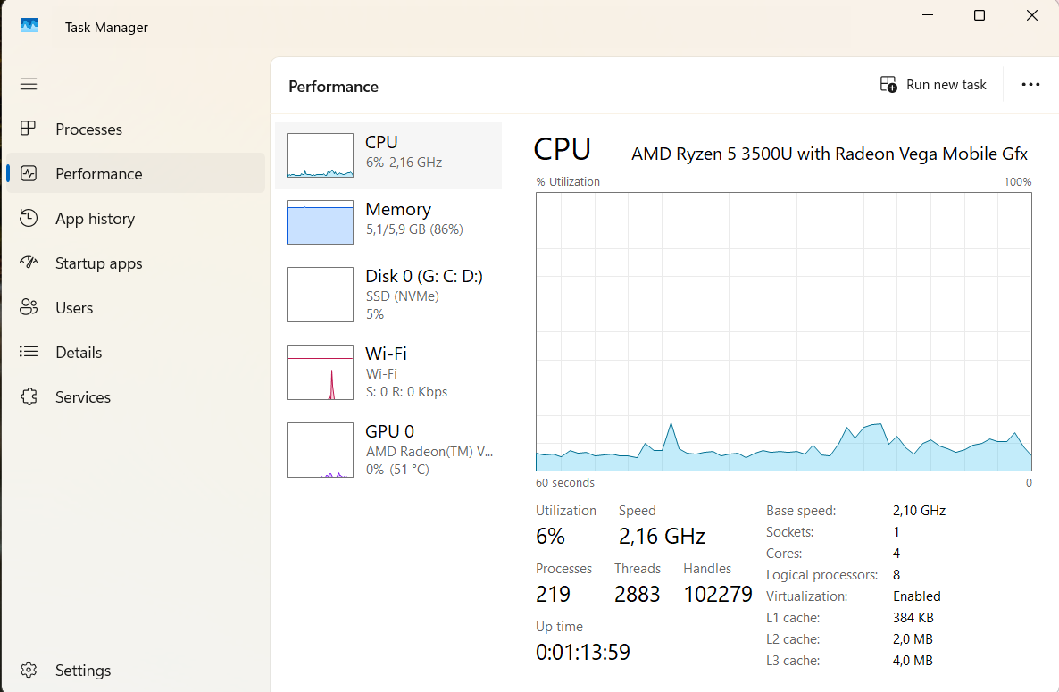
-Loại ổ: cứng:SSD
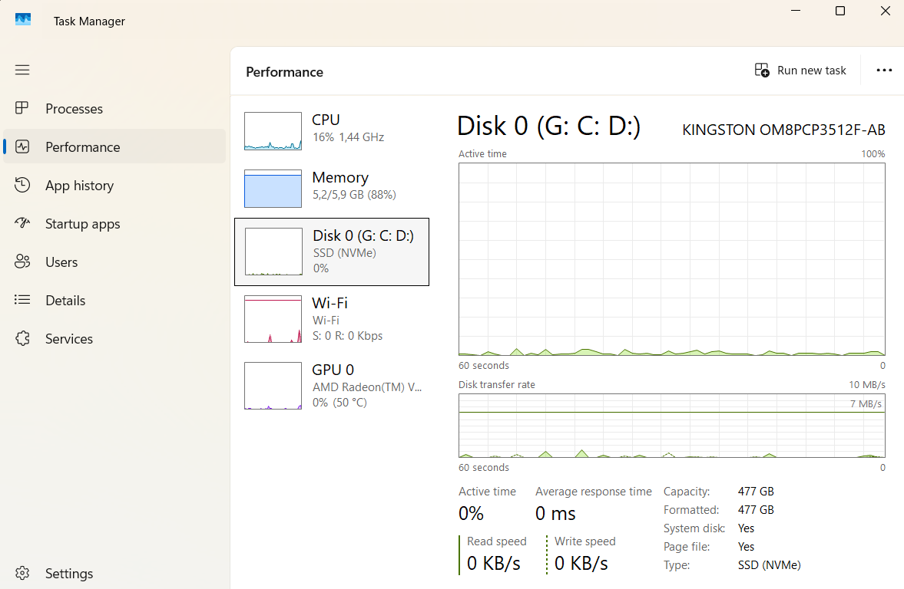
-RAM:8 GB
